第一章

## 计算机网络的分类和识别

1、**按交换方式：有电路交换、报文交换、分组交换、帧中继交换、信元交换等**。

2、**按拓扑结构：有集中式网络、分散式网络、分布式网络。**其中，集中式网络的特点是网络信息流必须经过中央处理机或网络交换节点(如星形拓扑结构)；分布式网络的特点是任何一个节点都至少和其他两个节点直接相连(如网状形拓扑结构)，是主干网常采用的一种结构；分散式网络实际上是星形网和网状形网的混合网。

3、**按作用范围：有广域网(WAN)、局域网(LAN)、城域网(MAN)。**其中，广域网的作用范围为几十至几千公里，又称为远程网；局域网的作用范围常限制在一个单位或一个校园(1 km)内，但数据传输速率高(10 Mb/s以上)；城域网常介于广域网和局域网之间，局限在一个城市(5～50 km)内。

4**按使用范围：有公用网和专用网。**其中，公用网都是由国家的电信部门建造和控制管理的；专用网是某个单位或部门为本系统的特定业务需要而建造的，不对单位或部门以外的人员开放。

## 三种交换技术及实例

**电路交换**，它的主要特点是：① 在通话的全部时间内用户独占分配的传输线路或信道带宽，即采用的是静态分配策略；② 通信双方建立的通路中任何一点出现了故障，就会中断通话，必须重新拨号建立连接，方可继续，这对十分紧急而重要的通信是不利的。显然，这种交换技术适应模拟信号的数据传输。然而在计算机网络中还可以传输数字信号。数字信号通信与模拟信号通信的本质区别在于数字信号的离散性和可存储性。这些特性使得它在数据传输过程中不仅可以间断分时发送，而且可以进行再加工、再处理。 ③ 计算机数据的产生往往是“突发式”的，比如当用户用键盘输入数据和编辑文件时，或计算机正在进行处理而未得出结果时，通信线路资源实际上是空闲的，从而造成通信线路资源的极大浪费。据统计，在计算机间的数据通信中，用来传送数据的时间往往不到10%甚至1%。另外，由于各异的计算机和终端的传输数据的速率各不相同，采用电路交换就很难相互通信。

分组交换具有高效、灵活、可靠等优点。但传输时延较电路交换要大，不适用于实时数据业务的传输。

## 网络协议的基本概念、协议与服务的关系

在计算机网络中要做到有条不紊地交换数据，就必须遵守一些事先约定好的规则。这些为进行网络中的数据交换而建立的规则、标准或约定即称为**网络协议**。

一个网络协议要由以下三个要素组成：

（1）语法，即数据与控制信息的结构或格式；

（2）语义，即需要发出何种控制信息，完成何种动作以及做出何种应答；

（3）同步，即事件实现顺序的详细说明。

对于非常复杂的计算机网络协议，其结构最好采用层次式的。

**协议是水平的，服务是垂直的。**

协议是“水平的”， 即协议是控制对等实体之间的通信的规则。服务是“垂直的”， 即服务是由下层向上层通过层间接口提供的。

**协议与服务的关系**

在协议的控制下，上层对下层进行调用，下层对上层进行服务，上下层间用交换原语交换信

息。同层两个实体间有时有连接。

## 体系结构的层次及各层的主要作用

所谓五层协议的网络体系结构是为便于学习计算机网络原理而采用的综合了OSI 七层模型和TCP/IP 的四层模型而得到的五层模型。五层协议的体系结构见图1-1 所示。



图1-1五层协议的体系结构

应用层

运输层

网络层

数据链路层

物理层

图1-1 五层协议的体系结构

各层的主要功能：

（1）应用层

应用层确定进程之间通信的性质以满足用户的需要。应用层不仅要提供应用进程所需要的信息交换和远地操作，而且还要作为互相作用的应用进程的用户代理（user agent),来完成一些为进行语义上有意义的信息交换所必须的功能。

(2）运输层

任务是负责主机中两个进程间的通信。因特网的运输层可使用两种不同的协议。即面向连接的传输控制协议TCP 和无连接的用户数据报协议UDP。面向连接的服务能够提供可靠的交付。无连接服务则不能提供可靠的交付。只是best-effort delivery.

(3)网络层

网络层负责为分组选择合适的路由，使源主机运输层所传下来的分组能够交付到目的主机。

（4）数据链路层

数据链路层的任务是将在网络层交下来的数据报组装成帧（frame)，在两个相邻结点间的链路上实现帧的无差错传输。

（5）物理层

物理层的任务就是透明地传输比特流。“透明地传送比特流”指实际电路传送后比特流没有发生变化。物理层要考虑用多大的电压代表“1”或“0”，以及当发送端发出比特“1”时，接收端如何

识别出这是“1”而不是“0”。物理层还要确定连接电缆的插头应当有多少根脚以及各个脚如何连接。

## 网络的主要性能指标的含义、单位及相关应用（带宽、时延、时延带宽积等）

1.速率

比特（bit）是计算机中数据量的单位，也是信息论中使用的信息量的单位。Bit 来源于binary digit，意思是一个“二进制数字”，因此一个比特就是二进制数字中的一个1 或0。速率即数据率(data rate)或比特率(bit rate)是计算机网络中最重要的一个性能指标。速

率的单位是b/s，或kb/s, Mb/s, Gb/s 等。速率往往是指额定速率或标称速率。

2.带宽

“带宽”(bandwidth)本来是指信号具有的频带宽度，单位是赫（或千赫、兆赫、吉赫等）。现在“带宽”是数字信道所能传送的“最高数据率”的同义语，单位是“比特每秒”，或b/s(bit/s)。

3.吞吐量

吞吐量(throughput)表示在单位时间内通过某个网络（或信道、接口）的数据量。吞吐量更经常地用于对现实世界中的网络的一种测量，以便知道实际上到底有多少数据量能够通过网络。吞吐量受网络的带宽或网络的额定速率的限制。

4.时延

传输时延（发送时延） 发送数据时，数据块从结点进入到传输媒体所需要的时间。也就是从发送数据帧的第一个比特算起，到该帧的最后一个比特发送完毕所需的时间。

5.时延带宽积

6.往返时间RTT

7.利用率

1-15 假定网络的利用率到达了90%。试估算已选现在的网络时延是他的最小值的多少倍？答：D0 表示网络空闲时的时延，D 表示当前网络的时延。U 为利用率则： D=D0/(1-U) 即D=10 D0 。

第二章

## 物理层接口的基本特性

（1）机械特性

　　指明接口所用的接线器的形状和尺寸、引线数目和排列、固定和锁定装置等等。

（2）电气特性

　　指明在接口电缆的各条线上出现的电压的范围。

（3）功能特性

　　指明某条线上出现的某一电平的电压表示何意。

（4）规程特性

说明对于不同功能的各种可能事件的出现顺序。

## 奈氏准则，波特和比特率的关系

**奈氏(Nyquist)准则**：**理想低通信道的最高码元传输速率 = 2*W* Baud** ，W 是理想低通信道的带宽，单位为赫(Hz)

码元传输速率与信息传输速率的关系

信息的传输速率“比特/秒”与码元的传输速率“波特”在数量上有一定的关系。

若 1 个码元只携带 1 bit 的信息量，则“比特/秒”和“波特”在数值上相等。

若 1 个码元携带 n bit 的信息量，则

M Baud 的码元传输速率所对应的信息传输速率为 M ×n b/s。

## 香农公式，信道中的极限信息传输速率和带宽及信噪比的关系

**信道的极限信息传输速率 C 可表达为 C = W log2(1+S/N) b/s ，**W 为信道的带宽（以 Hz 为单位）；S 为

信道内所传信号的平均功率；N 为信道内部的高斯噪声功率。

由香农公式可知：

1. 信道的带宽或信道中的信噪比越大，则信息的极限传输速率就越高。
2. 只要信息传输速率低于信道的极限信息传输速率，就一定可以找到某种办法来实现无差错的传输。
3. 若信道带宽 W 或信噪比 S/N 没有上限（当然实际信道不可能是这样的），则信道的极限信息传输速率 C 也就没有上限。
4. 实际信道上能够达到的信息传输速率要比香农的极限传输速率低不少。

## 常见的物理传输媒体，平行线，交叉线的应用

常见的传输媒体有以下几种

1.**双绞线**

双绞线分屏蔽双绞线和无屏蔽双绞线。由两根相互绝缘的导线组成。可以传输模拟信号，也可以传输数字信号，有效带宽达250kHz，通常距离一般为几道十几公里。导线越粗其通信距离越远。在数字传输时，若传输速率为每秒几兆比特，则传输距离可达几公里。一般用作电话线传输声音信号。虽然双绞线容易受到外部高频电磁波的干扰，误码率高，但因为其价格便宜，且安装方便，既适于点到点连接，又可用于多点连接，故仍被广泛应用。

2.**同轴电缆**

同轴电缆分基带同轴电缆和宽带同轴电缆，其结构是在一个包有绝缘的实心导线外，再套上一层外面也有一层绝缘的空心圆形导线。由于其高带宽（高达300~400Hz）、低误码率、性能价格比高，所以用作LAN 中。同轴电缆的最大传输距离随电缆型号和传输信号的不同而不同，由于易受低频干扰，在使用时多将信号调制在高频载波上。

3.**光导纤维**

光导纤维以光纤维载体，利用光的全反向原理传播光信号。其优点是直径小、质量轻：传播频带款、通信容量大：抗雷电和电磁干扰性能好，五串音干扰、保密性好、误码率低。但光电接口的价格较昂贵。光纤被广泛用于电信系统铺设主干线。

4.**无线电微波通信**

无线电微波通信分为地面微波接力通信和卫星通信。其主要优点是频率高、频带范围宽、通信信道的容量大；信号所受工业干扰较小、传播质量高、通信比较稳定；不受地理环境的影响，建设投资少、见效快。缺点是地面微波接力通信在空间是直线传播，传输距离受到限制，一般只有50km，隐蔽性和保密性较差；卫星通信虽然通信距离远且通信费用与通信距离无关，但传播时延较大，技术较复杂，价格较贵。

**平行线用于异种设备，交叉线用于同类设备**

## 通信的三种基本方式（单向通信、双相交替通信、双向同时通信）

**单向通信**（单工通信）——只能有一个方向的通信而没有反方向的交互。

**双向交替通信**（半双工通信）——通信的双方都可以发送信息，但不能双方同时发送(当然也就不能同时接收)。

**双向同时通信**（全双工通信）——通信的双方可以同时发送和接收信息。

## 信道复用技术的种类及其主要特征（FDM、TDM、WDM、CDMA等）

**频分复用(FDM)**是按频率分割多路信号的方法,即将信道的可用频带分成若干互不交叠的频段,每路信号占据其中的一个频段。在接收端用适当的滤波器将多四季信号分开，分别进行解调和终端处理。

**当采用频分复用技术时，所有用户在同样的时间占用不同的带宽资源。（请注意，这里的“带宽”是频率带宽而不是数据的发送速率）**

**时分复用（TDM）**是将传输时间划分为若干个互不重叠的时隙，互相独立的多路信号顺序地占用各自的时隙，合路成为一个信号，在同一信道中传输。在接收端按同样规律把它们分开。

**当采用时分复用时，所有用户在不同的时间占用同样的频带宽度。**时分复用可能会造成线路资源的浪费

**统计时分复用 STDM** 不是固定分配时隙，而是按需分配时隙，可提高线路的利用率。

**波分复用 WDM**就是光的频分复用。 **码分复用 CDM，**常用**码分多址 CDMA，**

## CDMA的简单应用

在CDMA中，每一个比特时间划分为 m 个短的间隔，称为码片(chip)。通常m的值是64或者128。每个站被指派一个惟一的 m bit 码片序列(chip sequence) 。如发送比特 1，则发送自己的 m bit 码片序列。如发送比特 0，则发送该码片序列的二进制反码。

每一个站分配的码片序列不仅必须各不相同，并且还必须相互正交。

令向量 S 表示站 S 的码片向量，令 T 表示其他任何站的码片向量。

**两个不同站的码片序列正交，就是向量 S 和T 的规格化内积(inner product)都是 0：**

**任何一个码片向量和该码片向量自己的规格化内积都是1 。**

**一个码片向量和该码片反码的向量的规格化内积值是 –1。**

特点：所有站点在同一时间使用整个信道进行数据传送。当两个或多个站同时发送时，各数据在信道中被线性叠加。

## 常用带宽接入技术

个人或单位以单点方式接入INTERNET所使用的技术。

1. xDSL技术
2. 光纤同轴混合网（HFC网）
3. FTTx技术（光纤到……）

第三章

## 点到点协议PPP及其透明传输的实现（同步传输）

现在全世界使用得最多的数据链路层协议是点对点协议 PPP (Point-to-Point Protocol)。

PPP 协议有三个组成部分

1. 一个将 IP 数据报封装到串行链路的方法。PPP即支持异步链路，也支持面向比特的同步链路。
2. 链路控制协议 LCP (Link Control Protocol)。用来建立、配置和测试数据链路连接。
3. 网络控制协议 NCP (Network Control Protocol)。可支持IP、OSI网络层、DECnet，AppleTalk等。

**PPP 协议的帧格式**

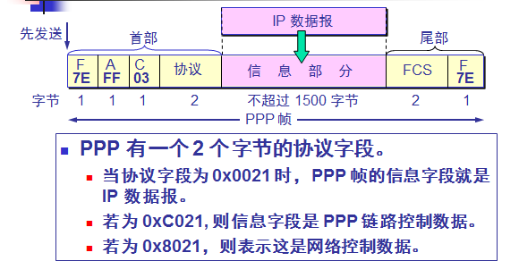

PPP 协议用在 SONET/SDH 链路时，是使用**同步传输**（一连串的比特连续传送）。这时 PPP 协议采用**零比特填充方法**来实现透明传输。

在发送端，**只要发现有 5 个连续 1，则立即填入一个 0**。接收端对帧中的比特流进行扫描。**每当发现 5 个连续1时，就把这 5 个连续 1 后的一个 0 删除**，

## 差错控制（CRC应用）

**循环冗余检验** CRC 的检错技术

冗余码的计算举例

假设待传送的数据 M = 1010001101（共10 bit）

设 P = 110101，模 2 运算的结果是：

n = 5，

商 Q = 1101010110，余数R = 01110。

将余数 R 作为冗余码添加在数据 M 的后面发送出去，即发送的数据是101000110101110，或 2nM + R。

**在接收端，对收到的每一帧进行 CRC 检验， 若没有差错，就接受(accept)；否则，就丢弃。**

## 以太网的拓扑类型、协议标准、数据传输协议等基本概念、MAC

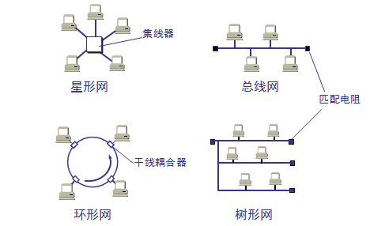

DIX Ethernet V2 是世界上第一个局域网产品（以太网）的规约。

IEEE 的 802.3 标准。

## CSMA/CD协议的工作过程，及争用期、最短帧长等概念和应用

载波监听多点接入/碰撞检测 CSMA/CD

1. 先听后发
2. 边听边发
3. 冲突停止
4. 等待重发\

**以太网的端到端往返时延 2***τ***称为争用期，或碰撞窗口。**

经过争用期这段时间还没有检测到碰撞，才能肯定这次发送不会发生碰撞。

**以太网取 51.2 s 为争用期的长度。**

对于 10 Mb/s 以太网，在争用期内可发送512 bit，即 64 字节。

以太网在发送数据时，若前 64 字节没有发生冲突，则后续的数据就不会发生冲突。

如果发生冲突，就一定是在发送的前 64 字节之内。

由于一检测到冲突就立即中止发送，这时已经发送出去的数据一定小于 64 字节。

**以太网规定了最短有效帧长为 64 字节**，**凡长度小于 64 字节的帧都是由于冲突而异常中止的无效帧**。

## 网桥、交换机的基本工作原理，转发过程

**网桥转发过程:**

(1) 从端口 x 收到无差错的帧（如有差错即丢弃），在转发表中查找目的站 MAC 地址。

(2) 如有，则查找出到此 MAC 地址应当走的端口 d，然后进行(3)，否则转到(5)。

(3) 如到这个 MAC 地址去的端口 d = x，则丢弃此帧（因为这表示不需要经过网桥进行转发）。否则从端口 d 转发此帧。

(4) 转到(6)。

(5) 向网桥除 x 以外的所有端口转发此帧（这样做可保证找到目的站）。

(6) 如源站不在转发表中，则将源站 MAC 地址加入到转发表，登记该帧进入网桥的端口号，设置计时器。然后转到(8)。如源站在转发表中，则执行(7)。

(7) 更新计时器。

(8) 等待新的数据帧。转到(1)。

**多接口网桥——以太网交换机**

以太网交换机的每个接口都直接与主机相连，并且一般都工作在全双工方式。

交换机能同时连通许多对的接口，使每一对相互通信的主机都能像独占通信媒体那样，进行无碰撞地传输数据。

以太网交换机由于使用了专用的交换结构芯片，其交换速率就较高。

集线器在转发帧时，不对传输媒体进行检测。

网桥在转发帧之前必须执行 CSMA/CD 算法。

若在发送过程中出现碰撞，就必须停止发送和进行退避。

由于网桥没有网卡，因此网桥并不改变它转发的帧的源地址。（和目的地址）

## 集线器、交换机对网络冲突域、广播域，及带宽的影响

**用集线器扩展局域网**

优点

使原来属于不同碰撞域的局域网上的计算机能够进行跨碰撞域的通信。

扩大了局域网覆盖的地理范围。

缺点

碰撞域增大了，但总的吞吐量并未提高。

如果不同的碰撞域使用不同的数据率，那么就不能用集线器将它们互连起来。

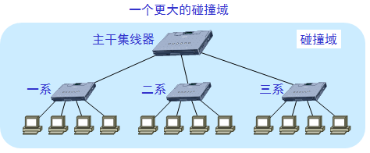

**在数据链路层扩展局域网是使用网桥。**

优点

过滤通信量。

扩大了物理范围。

提高了可靠性。

可互连不同物理层、不同 MAC 子层和不同速率（如10 Mb/s 和 100 Mb/s 以太网）的局域网。

缺点

存储转发增加了时延。

在MAC 子层并没有流量控制功能。

具有不同 MAC 子层的网段桥接在一起时时延更大。

网桥只适合于用户数不太多(不超过几百个)和通信量不太大的局域网，否则有时还会因传播过多的广播信息而产生网络拥塞。这就是所谓的广播风暴。

**在一个大的局域网里使用网桥可以将广播域划分为一个一个小的冲突域，这样便增大了可用的带宽，但是广播域还是没有变。**

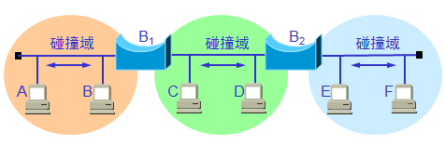

宽带: 10个站都连接到一个10Mb/s以太网集线器；每个站带宽为1M

10个站都连接到一个10Mb/s以太网交换机。每个站带宽为10M

## VLAN的基本概念和应用

**虚拟局域网 VLAN 是由一些局域网网段构成的与物理位置无关的逻辑组。**

这些网段具有某些共同的需求。

每一个 VLAN 的帧都有一个明确的标识符，指明发送这个帧的工作站是属于哪一个 VLAN。

虚拟局域网其实只是局域网给用户提供的一种服务，而并不是一种新型局域网。

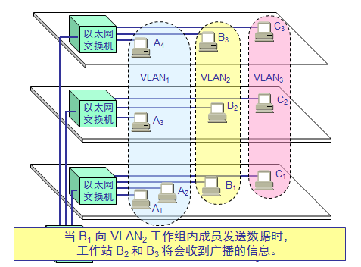

由此可见，使用了VLAN功能后，交换机可以将一个广播域划分为几个广播域，虚拟局域网限制了接收广播信息的工作站数，使得网络不会因传播过多的广播信息(即“广播风暴”)而引起性能恶化。

虚拟局域网协议允许在以太网的帧格式中插入一个 4 字节的标识符，称为 VLAN 标记(tag)，用来指明发送该帧的工作站属于哪一个虚拟局域网。

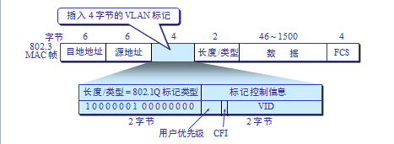

第四章

## 网络层提供的两种服务方式及特点

|  |  |  |
| --- | --- | --- |
| 对比的方面 | 虚电路服务 | 数据报服务 |
| 思路 | 可靠通信应当由网络来保证 | 可靠通信应当由用户主机来保证 |
| 连接的建立 | 必须有 | 不需要 |
| 终点地址 | 仅在连接建立阶段使用，每个分组使用短的虚电路号 | 每个分组都有终点的完整地址 |
| 分组的转发 | 属于同一条虚电路的分组均按照同一路由进行转发 | 每个分组独立选择路由进行转发 |
| 当结点出故障时 | 所有通过出故障的结点的虚电路均不能工作 | 出故障的结点可能会丢失分组，一些路由可能会发生变化 |
| 分组的顺序 | 总是按发送顺序到达终点 | 到达终点时不一定按发送顺序 |
| 端到端的差错处理和流量控制 | 可以由网络负责，也可以由用户主机负责 | 由用户主机负责 |

## ip地址的分类，和硬件地址的关系（ARP），及传输过程中的变化，如何分片

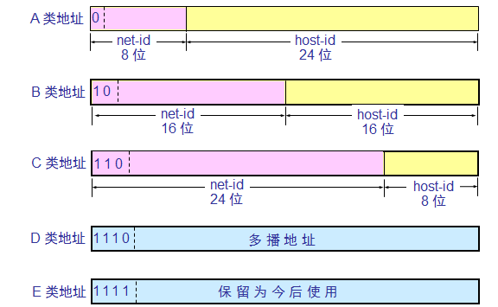

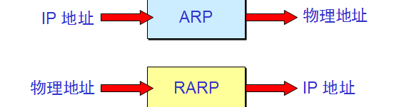

## 子网的划分，会求子网数、主机数、子网号、子网掩码等

## CIDR的基本概念和应用（路由聚合、地址块分配、地址数、掩码等）

无分类域间路由选择 CIDR (Classless Inter-Domain Routing)。

CIDR 消除了传统的 A 类、B 类和 C 类地址以及划分子网的概念，因而可以更加有效地分配 IPv4 的地址空间。

CIDR使用各种长度的“网络前缀”(network-prefix)来代替分类地址中的网络号和子网号。

CIDR 还使用“斜线记法”(slash notation)，它又称为CIDR记法，即在 IP 地址面加上一个斜线“/”，然后写上网络前缀所占的位数（这个数值对应于三级编址中子网掩码中 1 的个数）。

一个 CIDR 地址块可以表示很多地址，这种地址的聚合常称为**路由聚合**，它使得路由表中的一个项目可以表示很多个（例如上千个）原来传统分类地址的路由。

路由聚合也称为构成超网(supernetting)。

网络前缀越短，其**地址块**所包含的**地址数**就越多。而在三级结构的IP地址中，划分子网是使网络前缀变长。

## ICMP协议的基本概念和应用，IGMP协议的基本概念

**网际控制报文协议** **ICMP**

ICMP 报文作为 IP 层数据报的数据，加上数据报的首部，组成 IP 数据报发送出去。

**ICMP 报文的种类有两种，即 ICMP 差错报告报文和 ICMP 询问报文。**

ICMP 差错报告报文共有5种

1. 终点不可达
2. 源点抑制(Source quench)
3. 时间超过
4. 参数问题
5. 改变路由（重定向）(Redirect)

ICMP 询问报文有2种

1. **回送请求和回答报文(PING命令使用的报文)**
2. 时间戳请求和回答报文

**ICMP的应用举例 PING和tracert**PING 用来测试两个主机之间的连通性。

PING 使用了 ICMP 回送请求与回送回答报文。

PING 是应用层直接使用网络层 ICMP 的例子，它没有通过运输层的 TCP 或UDP。

**网际组管理协议 IGMP**

为了使路由器知道多播组成员的信息，需要利用网际组管理协议 IGMP (Internet Group Management Protocol)。

连接在局域网上的多播路由器还必须和因特网上的其他多播路由器协同工作，以便把多播数据报用最小代价传送给所有的组成员。这就需要使用多播路由选择协议。

IGMP 协议是让连接在本地局域网上的多播路由器知道本局域网上是否有主机（严格讲，是主机上的某个进程）参加或退出了某个多播组。

**IGMP 可分为两个阶段**

第一阶段：当某个主机加入新的多播组时，该主机应向多播组的多播地址发送IGMP 报文，声明自己要成为该组的成员。本地的多播路由器收到 IGMP 报文后，将组成员关系转发给因特网上的其他多播路由器。

第二阶段：因为组成员关系是动态的，因此本地多播路由器要周期性地探询本地局域网上的主机，以便知道这些主机是否还继续是组的成员。只要对某个组有一个主机响应，那么多播路由器就认为这个组是活跃的。但一个组在经过几次的探询后仍然没有一个主机响应，则不再将该组的成员关系转发给其他的多播路由器。

**在主机和多播路由器之间的所有通信都是使用 IP 多播。**

## 路由算法的含义和应用（RIP应用、OSPF）

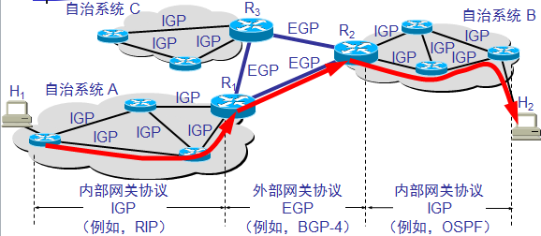

**距离向量算法**

收到相邻路由器（其地址为 X）的一个 RIP 报文：

(1) 先修改此 RIP 报文中的所有项目：把“下一跳”字段中的地址都改为 X，并把所有的“距离”字段的值加 1。

(2) 对修改后的 RIP 报文中的每一个项目，重复以下步骤：

若项目中的目的网络不在路由表中，则把该项目加到路由表中。

否则

若下一跳字段给出的路由器地址是同样的，则把收到的项 目 替换原路由表中的项目。

否则

若收到项目中的距离小于路由表中的距离，则进行更新，

否则，什么也不做。

(3) 若 3 分钟还没有收到相邻路由器的更新路由表，则把此相邻路由器记为不可达路由器，即将距离置为16（距离为16表示不可达）。

(4) 返回。

## VPN和NAT的含义，全球地址和私有地址

本地地址——仅在机构内部使用的 IP 地址，可以由本机构自行分配，而不需要向因特网的管理机构申请。

全球地址——全球唯一的IP地址，必须向因特网的管理机构申请。

RFC 1918指明的专用地址

10.0.0.0 到 10.255.255.255

172.16.0.0 到 172.31.255.255

192.168.0.0 到 192.168.255.255

这些地址只能用于一个机构的内部通信，而不能用于和因特网上的主机通信。

专用地址只能用作本地地址而不能用作全球地址。在因特网中的所有路由器对目的地址是专用地址的数据报一律不进行转发。

**用隧道技术实现虚拟专用网(VPN)**

**网络地址转换 NAT**

需要在专用网连接到因特网的路由器上安装 NAT 软件。**装有 NAT 软件的路由器叫做 NAT路由器**，它至少有一个有效的外部全球地址 IPG。

所有使用本地地址的主机在和外界通信时都要在 NAT 路由器上将其本地地址转换成 IPG 才能和因特网连接。

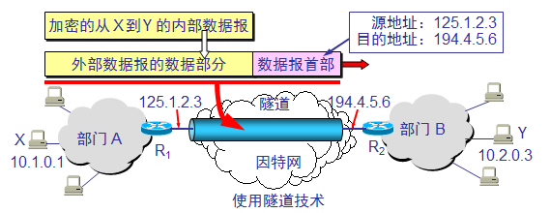

第五章

## 传输层两个主要协议的特点。UDP和TCP的特点

运输层向高层用户屏蔽了下面网络核心的细节（如网络拓扑、所采用的路由选择协议等），它使应用进程看见的就是好像在两个运输层实体之间有一条端到端的逻辑通信信道。

当运输层采用面向连接的 TCP 协议时，尽管下面的网络是不可靠的（只提供尽最大努力服务），但这种逻辑通信信道就相当于一条全双工的可靠信道。

当运输层采用无连接的 UDP 协议时，这种逻辑通信信道是一条不可靠信道。

TCP 传送的协议数据单元称为 **TCP 报文段**(segment)

UDP 传送的协议数据单元称为 UDP 报文或**用户数据报**。

|  |  |
| --- | --- |
| TCP报文段 | UDP用户数据报 |
| TCP 提供面向连接的服务。 | UDP 在传送数据之前不需要先建立连接。 |
| TCP 不提供广播或多播服务。 | 对方收到 UDP 报文后，不需要给出任何确认。 |
| TCP 协议数据单元的首部增大很多，还要占用许多的处理机资源。 | 在某些情况下 UDP 是一种最有效的工作方式。 |

TCP报文段和UDP用户数据报的对比

## 端口、套接字、网络中通信一端的标识

熟知端口，数值一般为 0~1023。

登记端口号，数值为1024~49151

客户端口号或短暂端口号，数值为49152~65535，留给客户进程选择暂时使用

## 流量控制的含义和方法

**流量控制**(flow control)就是让发送方的发送速率不要太快，既要让接收方来得及接收，也不要使网络发生拥塞。

利用滑动窗口机制可以很方便地在 TCP 连接上实现流量控制。

流量控制——由接收方控制发送方

## TCP的流量控制与确认机制

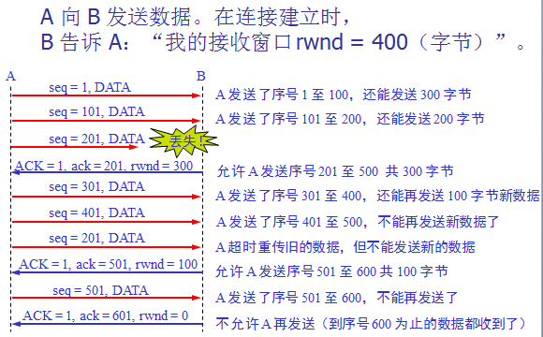

## 拥塞，TCP的拥塞控制算法及应用。实际发送窗口的限制。

几种拥塞控制方法

1. 慢开始（slow-stsrt）
2. 拥塞避免（congestion avoidance）
3. 快重传（fast retransmit）
4. 快恢复（fast recovery）

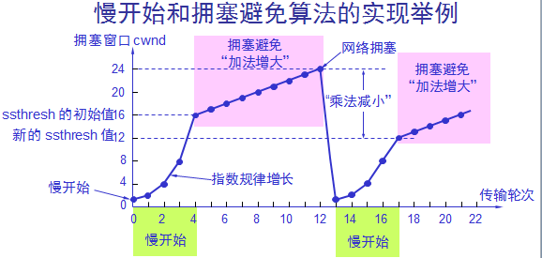

快重传算法首先要求接收方每收到一个失序的报文段后就立即发出重复确认。这样做可以让发送方及早知道有报文段没有到达接收方。

发送方只要一连收到三个重复确认就应当立即重传对方尚未收到的报文段。

不难看出，快重传并非取消重传计时器，而是在某些情况下可更早地重传丢失的报文段。

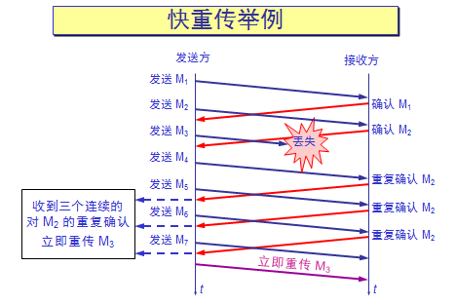

当发送端收到连续三个重复的确认时，就执行“乘法减小”算法，把慢开始门限 ssthresh 减半。但接下去不执行慢开始算法。

(2)由于发送方现在认为网络很可能没有发生拥塞，因此现在不执行慢开始算法，即拥塞窗口 cwnd 现在不设置为 1，而是设置为慢开始门限 ssthresh 减半后的数值，然后开始执行拥塞避免算法（“加法增大”），使拥塞窗口缓慢地线性增大。

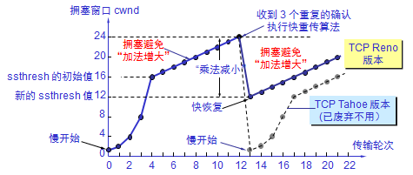

## TCP的三次握手协议

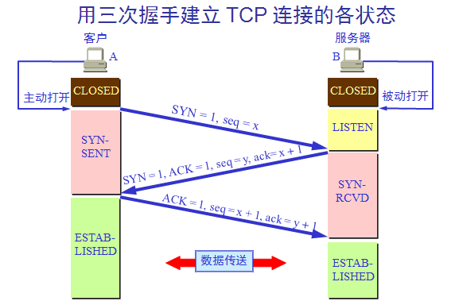

第六章

## DNS的基本概念及解析过程

**域名系统DNS**（Domain Name System）是因特网使用的命名系统，用来把便于人们使用的域名（机器名字）转换为IP地址。

本地域名服务器采用迭代查询

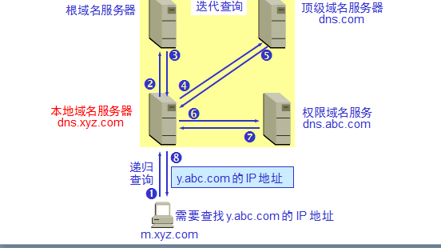

## FTP的基本概念

文件传送协议 FTP (File Transfer Protocol) 是因特网上使用得最广泛的文件传送协议。

FTP 提供交互式的访问，允许客户指明文件的类型与格式，并允许文件具有存取权限。

## 万维网的基本概念

万维网 WWW (World Wide Web)并非某种特殊的计算机网络。

万维网是一个大规模的、联机式的信息储藏所。

万维网用链接的方法能非常方便地从因特网上的一个站点访问另一个站点，从而主动地按需获取丰富的信息。

这种访问方式称为“链接”。

## 电子邮件的基本概念、收发协议，基于万维网的电子邮件发送和接收中采用的协议

电子邮件(e-mail)是因特网上使用得最多的和最受用户欢迎的一种应用。

电子邮件把邮件发送到收件人使用的邮件服务器，并放在其中的收件人邮箱中，收件人可随时上网到自己使用的邮件服务器进行读取。

电子邮件不仅使用方便，而且还具有传递迅速和费用低廉的优点。

现在电子邮件不仅可传送文字信息，而且还可附上声音和图像。

**发送邮件的协议：SMTP**

**读取邮件的协议：POP3 和 IMAP**

1. **使用本地客户端发送电子邮件**

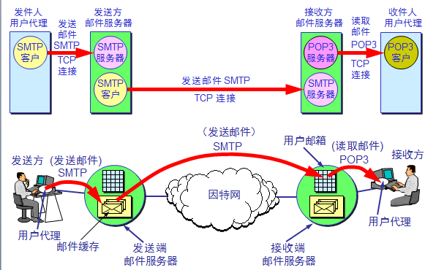

1. **基于万维网的电子邮件**

